栃木県土木施工管理技士会 主催
・長年に渡り試験問題の研究を行って来た講師が、合格できる論文の書き方を伝授！（講義終了後もあなたをサポート）
・講義終
平成30年試験対応
1級土木施工管理技術検定 実地対策セミナー
学科受験対策セミナー

－ 実 施 要 項 －
【日 程】 平成３０年９月１１日（火） ９：００～１７：００
【対 象】 栃木県内の建設業者等
【会 場】 栃木県建設産業会館３階大会議室
【講 師】 株式会社創成マネジメント 土木施工管理技術検定試験問題研究会
参与 宮崎 茂 氏
【受 講 料】 ２４,０００円/１名（栃木県土木施工管理技士会会員）
２８,０００円/１名（一般）
２３,０００円/１名（本会の１級土木施工管理技術検定試験受験対策セミナー受講者）
（1日間・テキスト・資料込み・CPDS７ユニット）
※テキスト、資料は当日配布
【申込方法】 別途申込書にご記入の上、栃木県土木施工管理技士会にＦＡＸ、又はメールにて、８月３１日（金）までにお申込下さい。受講料、テキスト代金についても同日までに下記口座にお振込下さい。
（振込先）
口座：足利銀行本店 普通預金 ３５７１７２１
名義：栃木県土木施工管理技士会
専務理事 岩本 克行

【そ の 他】
①筆記用具をお持ち下さい。
②駐車場に限りがありますので、公共交通機関でのご来場をお願い致します。
（公共交通機関のご利用の場合）
JR宇都宮駅～旭陵通り～今宮～若松原～雀宮駅線
関東バス「旭陵通り経由 今宮、雀宮（今宮線）」にて
バス停『旭陵橋東』下車 徒歩2分
③お申込み後のキャンセル、及び当日欠席によるご返金は致しかねます。
（参加者の変更は可能です。）
④講習終了後にCPDS受講証明書と講習修了書を交付致します。

【案 内 図】
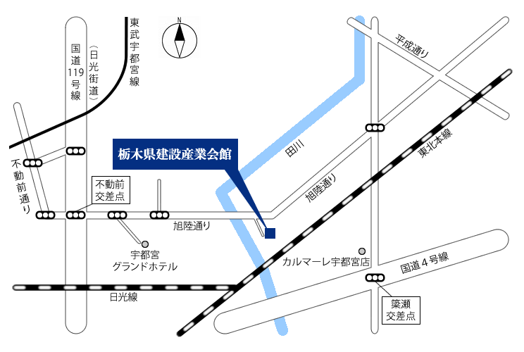

【実地プログラム】
9月１１日
9:00～10:00 | 記 述 | - 論文対策について
10:00～10:20 |  | - 技術力よりまず国語力  - 考え方・書き方の基本  - 工事概要の書き方
10:30～12:00 |  | - 課題・検討内容・処置の書き方  - 経験記述の記入例  実践トレーニング
12：00～13：00 | 昼食休憩
13：00～16：00 |  | - 安全管理の模範例  - 品質管理の 〃  - 事故防止対策〃 等々  実践トレーニング
16：00～事後 | 9月11日から10月6日までの過ごし方  「宿題トレーニング」配布、説明  事例を記入し、協会又は創成マネジメントまでメールで送付  メールでの添削を実施し、本番に備える。

1級土木施工管理技術検定実地受験対策セミナー
申 込 書

受講者名１
受講者名２
受講者名３
受講者名４
受講者名５
会 社 名
所属部署 | 部 課
会 社 住 所 | 〒
Ｔ Ｅ Ｌ |  | Ｆ Ａ Ｘ
申込みご担当者 | 部 課 様
E-MAIL | ＠

【申込・問い合わせ先】 栃木県土木施工管理技士会 担当：稲川
〒321-0933栃木県宇都宮市簗瀬町1958-1
TEL:028-639-2611
FAX：028-639-2985
E-Mail：inagawa@tochiken.or.jp

